2013年上学期九年级调研考试化学科试卷
（满分100分，时量60分钟。请将答案都填写在答题卡上，否则不计分。）
已知相对原子质量：Cu—64 H—1 O—16 S—32 C—12 Na—23 Cl—35.5
一 、选择题（15*=45，单选，答案都填到答题卡上）
1.我们生活的世界绚丽多彩，以下是婷婷拍到了四张照片，其中有一张照片上发生的景象没有涉及化学变化，这张照片应该是
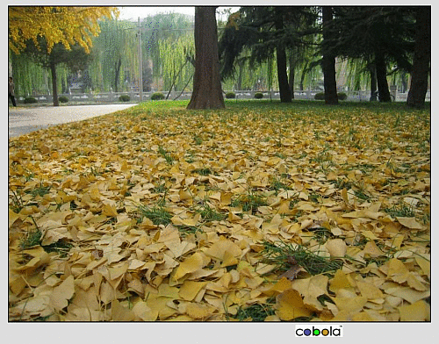
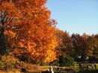

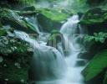
2.下列物质中，属于纯净物的是
A.树叶变枯
B.高山流水
C.缤纷焰火
D.枫叶变红
A．茶饮料 B．蒸馏水 C．苹果醋 D．牛奶
3.头发的成分能反映一个人的健康状况．根据分析证明：健康人的头发每克约含铁130mg、锌167～172mg、铝5mg、硼7mg等．这里的铁、锌、铝、硼是指
A．分子 B．原子  C．单质 D．元素
4.下图所示操作中，正确的是
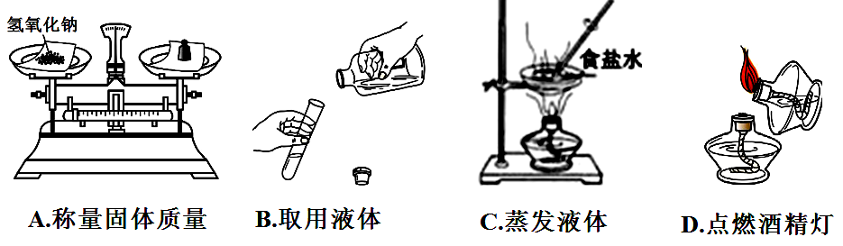
5.均衡膳食，有利于人体健康。临近中考，小明为了给自己增加营养，制定了如下食谱：
主食 | 米饭
副食 | 红烧牛肉、花生米、清蒸鱼
饮料 | 牛奶
用你所学知识，建议小明应该增加的食物是
A．凉拌黄瓜 B．红烧排骨 C．烧豆腐 D．炒鸡蛋
6.如图：3个甲分子与1个乙分子反应生成两个丙分子。根据图示所得信息正确的是
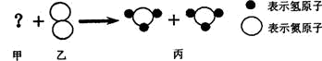

A．物质甲的化学式为H₆ B．该反应为化合反应
C．化学反应中分子是最小的微粒 D．该图示不符合质量守恒定律
7．薄荷醇(化学式为C₁₀H₂₀O)可用于糖果、饮料的加香。下列有关薄荷醇的说法正确的是
A．薄荷醇属于氧化物
B．薄荷醇由10个碳原子、20个氢原子和1个氧原子构成
C．薄荷醇中碳元素、氢元素和氧元素的质量比为10：20：1
D．薄荷醇中碳元素的质量分数约为76．9％
8.生产生活中处处充满化学。下列化学知识的应用完全正确的一组是
A | 用甲醛浸泡海产品可以保鲜  多吃蔬菜水果有利于补充维生素 | B | 酒精灯失火应立刻用灭火器扑灭  煤气泄漏时应立即打开换气扇通风
C | 铁皮表面镀锌可以防止锈蚀  用铁矿石炼铁时尾气要净化处理 | D | 气体被压缩后可以存入钢瓶  量体温时温度计中汞原子受热变大
9.根据下列几种物质溶解度曲线图，得到的结论正确的是
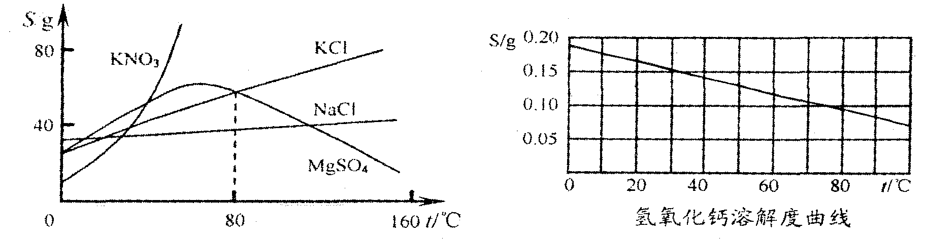
A．硝酸钾中混有少量氯化钠，采用降温结晶法进行提纯
B．氢氧化钙饱和溶液降低温度后有晶体析出
C．只有在80℃时，氯化钾与硫酸镁的溶解度才相等
D．所有物质的溶解度均随温度的升高而增大或随温度的降低而减小
10．右图是两组物质之间在一定的条件下相互转化的过程。下列说法不正确的是
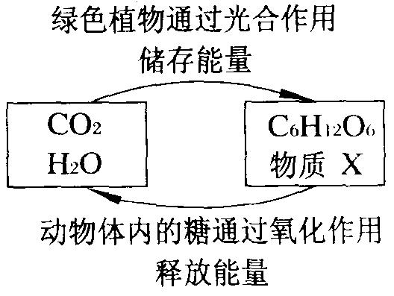
A．物质X是O₂
B．C₆H₁₂O₆与X反应生成CO₂和H₂O属于置换反应
C．C₆H₁₂O₆是有机物
D．绿色植物通过光合作用，将太阳能转化成化学能

11．下列实验操作能达到预期目的的是
A．用10mL的量筒量取9.0mL水 B．用托盘天平称取10.58g碳酸钠粉末
C．用向下排空气法收集纯净的氢气 D．用50mL酒精和50mL水配制100mL医用消毒酒精
12．下列物质长期暴露在空气中，溶质成分不变但溶液质量增加，溶质质量分数减小的是
A．氢氧化钠溶液 B．浓盐酸 C．浓硫酸 D．氢氧化钙溶液
13. 下列物质的鉴别方法正确的是
A．用澄清石灰水鉴别氢气和一氧化碳 B．用无色酚酞鉴别碳酸钠溶液和氢氧化钠溶液
C．用食盐水鉴别硬水和软水 D．用水鉴别硝酸铵固体和氢氧化钠固体
14. 氯气(Cl₂)和氧气(O₂)都是活泼的单质，在一定条件下它们都能跟甲烷(CH₄)反应。已知O₂和CH₄充分反应后的生成物是CO₂和H₂O，推断Cl₂和CH₄充分反应后的产物是
A．CCl₄和HCl B．CCl₄和H₂ C．CH₂C1₂和H₂ D．C和HCl
15．将Cu、CuO、Cu(OH)₂ 的混合物12g加入到稀硫酸中，恰好完全反应后，过滤，得到含硫元素的3.2％的溶液50g和滤渣4g，则原混合物中Cu元素的质量分数为
A．33％ B．40％ C．60％ D．70％
二、填空题（本题包括3小题，共16分）
16.（4分）用适当的符号和数字填空：
①2个汞原子 ； ②3个碳酸根离子 ；
③硫酸亚铁中硫元素显+6 ； ④甲烷分子 。
17． (2分)化学就在我们身边，它能改善我们的生活。请从“A．氧气 B．氮气 C．生石灰
D．熟石灰 E．明矾 F．尿素 G．食盐”中选择适当的物质填空(填字母)。
(1) 用于农作物肥料的物质是 ；(2) 常用作袋装食品干燥剂的是 ；
18．(10分)某活动小组用废铜制取硫酸铜溶液，实验过程为：
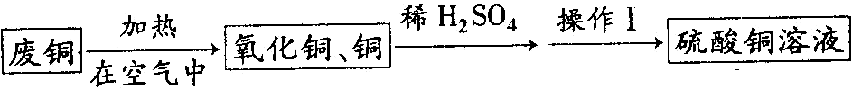
﻿ (1) 氧化铜与稀硫酸反应的化学方程式为 。
(2)操作Ⅰ的名称是 ，该操作用到的玻璃仪器有：玻璃棒、烧杯、 。
(3) 盛放硫酸铜溶液不宜用铁制容器的原因(用化学方程式解释) 。
三、简答题（共两小题，每空2分，方程式每个3分，共16分）
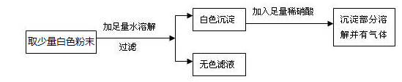
19.有一包白色固体粉末，可能含有CuSO₄、BaCl₂、Na₂SO₄、Na₂CO₃、KCl中的一种或几种，某同学对其组成进行了探究，过程如下：

(1)根据以上实验推断，这包白色粉末中一定不含 ；可能含有 。
(2)写出沉淀部分溶解的化学方程式
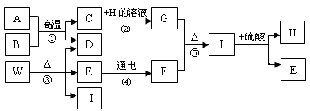
20. A～I分别为初中化学学过的不同纯净物，它们存在下图所示的转化关系。已知反应①是工业炼铁的主要反应，A为黑色固体，H为蓝色溶液，常温下B、D、F均为无色气体。（反应②、④的个别生成物已略去）

(1) 写出物质的化学式：E ______，I 。(2) 化合物W的组成元素是：____________。
(3) 写出反应①的化学方程式：___________________________________。
四、实验题（本题包括2小题，共17分）
21．（8分）请结合下图回答问题：

A B C D E F
（1）写出图中标号仪器的名称① ②
（2）用加热高锰酸钾的方法制取氧气，应选用的发生装置是 ；收集装置是 （填字母编号）。
（3）用B装置通过复分解反应制取某气体，该反应的化学方程式是 ；
（4）若用C装置代替B装置制取该气体，优点是 。
22．（9分）某实验小组将洁净的铁钉投入到氯化铜溶液中，发现铁钉表面生成红色固体物质的同时立即有较多气泡产生，生成的气体是什么呢？
【提出猜想】产生的气体可能是HCl、Cl₂、O₂、H₂、N₂。
【查阅资料】25℃时：HCl气体在水中的溶解度是500，极易溶于水；Cl₂在水中的溶解度约是2，易溶于水，它能与NaOH溶液发生化学反应。
【讨论分析】依据猜想和资料，实验小组的同学进行了如下讨论：
（1）甲同学根据资料推理得出产生的气体不可能是N₂，理由是
（2）乙同学根据资料推理得出产生的气体不可能是HCl，理由是
（3）丙同学认为是O₂，则检验O₂的方法是 。
（4）丁同学认为是Cl₂，则只需将产生的气体通入盛有NaOH溶液的洗气瓶中，称量通气前后洗气瓶的质量进行检验。Cl₂与NaOH溶液反应的化学方程式是：Cl₂+2NaOH=NaCl+NaClO+X，则X的化学式是 。
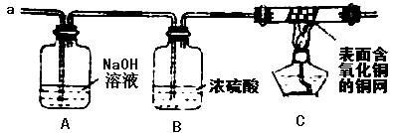
【设计方案】实验小组的同学合作设计了如下的试验方案，排除和验证猜想的气体。
①如果产生的气体是O₂和H₂，你认为装置C中存在的安全隐患是 。
②丁同学认为：为确保安全，实验前应先 ，方可采用上面的装置进行实验。
【验证实验】经丁同学确认安全后，小组同学首先对装置A进行称量，再将收集到的干燥的气体从a处通入，过一会儿点燃C处的酒精灯，过一段时间后，发现表面含CuO的铜网变为光亮的红色；停止通气，再称量装置A，发现质量无增减。
【实验结论】铁钉与氯化铜溶液反应时，产生的气体是 。
【实验反思】（1）装置B中浓H₂SO₄起 作用。
（2）由上述实验可以推出氯化铜溶液显 （填“酸性”、“碱性”或“中性”）
五、计算题（共6分）
烧杯中物质的总质量/g
0
56.6
时间/min
61
23.用“侯氏制碱法”制得的纯碱中常含有少量的氯化钠。
为测定某纯碱样品中碳酸钠的质量分数，小明称取该样品
11 g，加入到盛有一定量稀盐酸的烧杯中，恰好完全反应，测得
烧杯中物质总质量的变化如图所示。请计算：
- 该纯碱样品中碳酸钠的质量分数。（精确到0.1%，下同）
- 反应后所得溶液中溶质的质量分数。
2013年上学期九年级调研考试化学科答题卡
一、选择题

学校 姓名 准考证号

装订线
座位
号
题号 | 1 | 2 | 3 | 4 | 5 | 6 | 7 | 8 | 9 | 10 | 11 | 12 | 13 | 14 | 15
答案
二、填空题
16.① ② ③ ④

17、⑴ ⑵

18、⑴
⑵ ，
⑶

三、简答题
19、(1) ，
(2)

20、 （1） ，
（2）
（3）

四、实验题
21、（1）① ② （2） ，
（3） ， （4）
22、（1） （2）
（3） （4）
【设计方案】① ②
【实验结论】
【实验反思】（1） （2）

五、计算题
23、

